РЕКОМЕНДАЦИИ ДЛЯ РОДИТЕЛЕЙ
(ЗАКОННЫХ ПРЕДСТАВИТЕЛЕЙ) НЕСОВЕРШЕННОЛЕТНИХ, НАГЛЯДНЫЕ ИНФОРМАЦИОННЫЕ МАТЕРИАЛЫ ПО БЕЗОПАСНОМУ ИСПОЛЬЗОВАНИЮ СЕТИ «ИНТЕРНЕТ» В ЦЕЛЯХ ПРЕДОТВРАЩЕНИЯ ПРЕСТУПЛЕНИЙ, СОВЕРШАЕМЫХ С ЕЕ ИСПОЛЬЗОВАНИЕМ, КАК САМИМИ НЕСОВЕРШЕННОЛЕТНИМИ, ТАК И В ОТНОШЕНИИ НИХ

ЧТО ВАЖНО ЗНАТЬ РОДИТЕЛЯМ О ПОДРОСТКОВОМ ВОЗРАСТЕ?

Подростковый возраст−это период изменений и в организме, и в психике человека. Меняется тело, меняется восприятие мира, отношения к себеиокружающим. В этот период ребенок становится особенно восприимчивым и беззащитным перед всякого рода деструктивными влияниями. Понимание и поддержка родителя становится для него спасительным кругом и твердой опорой для гармоничного развития и успешной социализации.

Какие изменения происходят у ребенка:

- Физиологические и гормональные изменения, которые приводят к эмоциональной лабильности.
- Ребенок не понимает, что смена настроения зависит от работы его гуморальной системы, он думает, что его настроение зависит от внешних
Обстоятельств (что он нехорош, его не принимают, не понимают и т.д.).
- Часто это приводит к негативной трактовке внешних событий и зацикливанию на депрессивных эмоциях с резкими вспышками агрессии и отвержения.
- Нечеткого представления о себе, ранимость.
- Обостренное восприятие себя, своего окружения.
- С одной стороны, стремление к независимости, с другой стороны необходимость принадлежать к группе (поиск группы где понимают,
принимают, поддерживают).Острое желание нравиться.
- Крайность суждений, категоричность.
- Очень большое значение придается общению.

РИСКИ ДЛЯ НЕСОВЕРШЕННОЛЕТНИХ В СЕТИ «ИНТЕРНЕТ»

Помимо внутренних сложностей, с которыми сталкивается подросток в силу своего возраста, необходимо отметить значительное давление информационного потока. И в этом отношении современным детям сложнее, чем предыдущим поколениям:нагрузкананервнуюсистемуподросткавозросламногократно,а перспектива остаться вне информационного потока вызывает сильную тревогу. Создатели контента умело используют эту тревогу в своих целях, постоянно увеличивая его «производство», создавая огромное количество фильмов, видео, картинки, нескончаемые новостные «ленты» в социальных сетях, игры.
Интернет пронизывает и личную жизнь подростка: здесь они знакомятся, общаются, переживают яркие и драматические моменты. Противостоять технологическомупрогрессуневозможно,поэтомунеобходимовыработать и освоить правила, по которым существование в интернет-пространстве будет безопасным и эффективным для подрастающего поколения.

Более 70 % детей не могут обходиться без смартфона, к 16-18 годам процент  увеличиваетсядо85% | Около 1/3 детей проводят свое время с телефоном все свободное время
Половина детей признается, что скрывает от родителей, что-то о своей интернет жизни. Это сайты, на которые они заходят, фильмы/сериалы и т.д. |   У трети родителей возникают конфликты с детьми 11-14 лет по поводу онлайн-жизни.
73% родителей контролируют действия детейвсетиввозрасте4-6 лет, детей 7-10 лет контролирует 50%  родителей | 43%детеймладшей школы и 95%детей средней школы имеют страницу в социальных сетях

Подростки, находясь в сети «интернет», зачастую не осознают всех рисков, которые могут их подстерегать. Она дает ощущение ложной защищенности и свободы. Можно спрятаться на «фейковом» аккаунте и думать, что твои действия останутся безнаказанными, а ты не уловимым. Это иллюзия, о которой надо рассказать детям.

Опасности для детей и подростков в сети «интернет»:
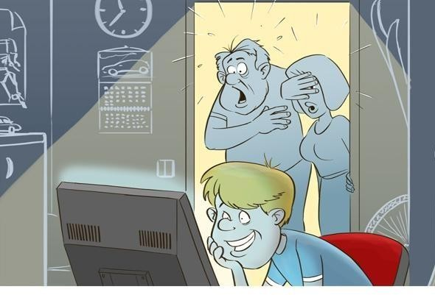
  - Вовлечение в опасные группы и движения
  - Буллинг (травля)в интернете
  - Домогательство, педофилия
  - Завладение личной информацией или материалами с целью шантажа
  - Кража паролей/аккаунтов в социальных сетях или играх
  - Зависимость от социальных сетей
  - Зависимость от сетевых игр,«серфингом», онлайн-казино;
  - Доступность материалов, предназначенных для старшей аудитории;
  - Фишинг(создание сайтов-двойников с целью наживы во время покупки товаров или услуг)
  - Нежелательные покупки и многое другое

Какие ошибки совершают дети и подростки в сети «Интернет»?


  - 58%школьников указывают на странице свой реальный возраст
  - 39%‒номер школы
  - 29%‒фото, на которых видна обстановка в квартире
  - 23%‒информацию о родителях и родственниках
  - 10%указывают геолокацию
  - 7%указывают домашний адрес и мобильный телефон
Кроме того, 50% школьников признались, что знакомятся с новыми людьми через социальные сети
Больше 50% школьников в социальных сетях получают приглашения дружить от незнакомых людей, 34% от незнакомых взрослых
40% детей подтвердили, что оставить сообщение на стене в социальной сети может кто угодно.
Больше одной трети детей встречались с людьми, с которыми познакомились в социальных сетях.

Согласно данным«Лаборатории Касперского»


КАК ПРОИСХОДИТ ВОВЛЕЧЕНИЕ
В ДЕСТРУКТИВНЫЕ ГРУППЫ В ИНТЕРНЕТЕ?

Самое простое, чем можно привлечь подростка −это игра. В игры в детстве играли все, игры кажутся абсолютно безопасными, создается ощущение, что из них можно беспрепятственно выйти. В этом заключается первое и самое важное заблуждение.Иллюзиябезопасностиилюбопытствостановятсяступенькойвхода в игру.
Игра начинается после публикации сообщения «куратора» игры, который объясняет ее правила и запреты: «никому не говорить об этой игре», «всегда выполнять мои задания, каким бы оно не было», «за невыполнение любого задания ты исключаешься из игры навсегда и тебя ждут плохие последствия».
Далее дается список заданий на каждый день или же они идут последовательно, по мере их выполнения. Например, задания, связанные с нанесением себе физического вреда, непосредственно с китами («нарисовать кита на листочке») и страхом («целый день смотреть страшные видео») или же забраться на крышу высотных зданий, или просыпаться каждый день в 4.20 и слушать музыку, смотреть видео и т.д.
В случае, если ребенок выполняет все задания, ему внушают чувство исключительности, что его могут понять только те, кто посвящен в данную игру, остальные не достойны его внимания. Как правило, это заставляет участников игры идти до конца.
Если подросток, почувствовав опасность, совершает попытки покинуть игру, кураторынепозволяютэтосделать,угрожая,чторасполагаютсведениямиоего
IP-адресе и могут получить полную информацию о месте жительства, телефоне и списке родственников, причинив им реальный вред. Ребенок начинает бояться, верить в то, что сам виноват в случившемся, и, как правило, не знает к кому обратиться за помощью.

Примеры деструктивных групп в сети «интернет»:

Ультра движение – ультрас, А.У.Е.1 , A.C.A.B.2 , около-футбола, лесное движение, хулиганы – вовлечены более 6 миллионов человек (из них более 1 миллиона подростков);

Анархизм–вовлеченыболее697тысячпользователей;

Девиантное поведение, в том числе шок-контент–вовлечены более 630 тысяч пользователей;

Убийства, серийные убийства, пытки–группы о маньяках, серийных убийцах– вовлечены более 300 тысяч пользователей;

Сатанизм – вовлечены более 150 тысяч пользователей; Наркомания–вовлеченыболее80тысячпользователей;
Нацизм – вовлечены более 48 тысяч пользователей;
Скулшутинг – массовые расстрелы в школах – вовлечены более 18 тысяч пользователей.

*По данным«Лаборатории интеллектуального анализа больших данных социальных медиа»ЦНТИ МФТИ,«Крибрум»,разработчика платформы многофакторного мониторинга социальных медиа в режиме
Реального времени и Центракомпетенций по анализу соцмедиа.
Кибербуллинг– это травля в интернете: намеренные оскорбления, угрозы, сообщение другим компрометирующих данных, как правило, в течение продолжительного периода времени.

    33% детей так или иначе сталкиваются с кибербуллингом | - Механизмы травли в реальности и травли в сети  «интернет» похожи, но кибербуллинг опаснее тем,  что может происходить круглосуточно, от него не скроешься и не уйдешь домой.  - Дети, которые особенно страдают от кибербуллинга, видят особую ценность  и значимость в социальных сетях, поэтому не могут выйти или просто удалить их.
Поводы для буллинга могут быть любыми (особенности внешнего вида и здоровья (низкий или высокий, худой или толстый, веснушки, акне, плохое зрение, дефект речи, цвет кожи, цвет волос) или характера ребенка (тихоня или выскочка), социальный статус его семьи (бедные или, наоборот, зажиточные), умственные способности (слишком умный или слишком глупый) и многие другие. Вызвать на себя реакцию агрессии может любой
человек, и поэтому важно помнить, что:
- Жертва не виновата в том, что ее травят. В ситуации буллинга виноват только агрессор и тот, кто ситуацию «подпитывает»:группа поддержки агрессора,
Бездействующие свидетели травли.
- Родитель может и должен прекратить травлю. Для этого задействуются разные структуры: от руководства школы до правоохранительных органов.
- Чем раньше родитель узнает о травле ребенка, тем лучше. Поэтому так важно иметь доверительные отношения и поддерживать у ребенка уверенность
в том, что он может рассчитывать на помощь в любых обстоятельствах.

Домогательство, педофилия, завладение личной информацией или материалами с целью шантажа и кража паролей.
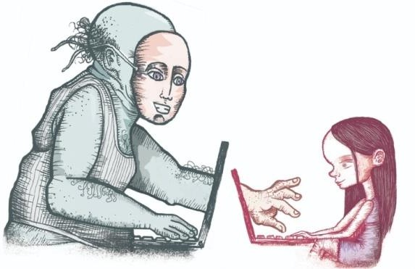
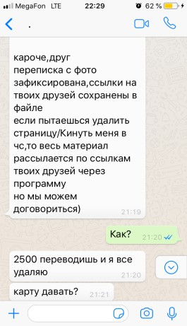
Как с этим бороться?

Родителям важно донести до ребенка следующие правила:
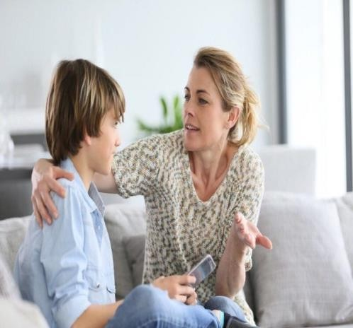
- Не публиковать в социальных сетях
информацию, по которой твое местонахождение
можно узнать (адрес, номер школы и др.);
- Держать страницу закрытой, в настройках разрешить отправку сообщений только друзьям
и друзьям друзей;
- Не идти на контакт с незнакомцами (и помнить, что даже за безобидной страницей сверстника может скрываться педофил);
- Не встречаться в реальности с незнакомцами из социальных сетей;
- Не высылать никому материалы, которые можно использовать для шантажа (например, пикантные фото, по которым тебя легко опознать);
- Отказывать−нормально. Не нужно бояться обидеть собеседника, если он просит сделать что-то неприятное для тебя;
- Создавать сложные пароли, различные для каждой социальной сети и электронной почты. Хранить пароли в надежном месте. Менять их с периодичностью 2-3 месяца. Настроить двухэтапную аутентификацию;
- Обращаться за помощью, если не справляешься с ситуацией. Как и во всех предыдущих ситуациях, крайне важно поддерживать атмосферу
Доверия в отношениях. Инструменты шантажа и манипуляции работают тогда, когда понимание того, что о ситуации узнают родители, вызывает у подростка ужас.

КАК ПОНЯТЬ,ЧТО ПОДРОСТОК УЖЕ ВОВЛЕЧЕН ВО ЧТО-ТО ОПАСНОЕ?

О наличии опасности могут говорить следующие признаки:
- резкое изменение внешнего вида, фона настроения и поведения, подросток ведет себя нетипично (становится раздраженным, скрытным, погруженным в мысли или наоборот, находится в возбужденном состоянии);
- резкое падение успеваемости;
- трата денег на неизвестные вам цели;
- наличие синяков, порезов, ссадин, порванной одежды;
- частое отсутствие дома по неизвестным вам причинам;
- частый выход в интернет, особенно–ночью.
- Нежелание подростка обсуждать с вами группы в социальных сетях, в которых он состоит, и свои действия в ней;
- ведение в сети одновременно нескольких страниц под разнымиименами, создание страниц −«фейков»;
- выполнение различных заданий и их видео запись;
- появление на страницах в социальных сетях записей, картинок, музыки и видео подозрительного для вас содержания, хэштегов «заглушить душевную боль физической»,«ненавижувсех»,«лифтынесутлюдейвнебеса»,«40кг»,«Ана»,
«Мия» и др. Подростки часто публикуют подобное в попытке обратить на себя внимание. Эти признаки необходимо замечать.

КАК ВЕСТИ СЕБЯ РОДИТЕЛЯМ, ЧТОБЫ ОБЕЗОПАСИТЬ СВОЕГО РЕБЕНКА ОТ РИСКОВ В СОЦИАЛЬНЫХ СЕТЯХ?

Для того чтобы помочь ребенку справиться с интернет-рисками родителям необходимо, в первую очередь, понять, что единственно возможным вариантом помощи является участие родителей в жизни ребенка, включая и виртуальную реальность, «онлайн-мир» ребенка.

Что делать  НЕ рекомендуется!   | - Вешать ярлыки на ребенка  - Обвинять и стыдить ребенка (например, фразы  «Ты тратишь свою жизнь понапрасну!»,«Лучше бы  Погулять сходил/почитал/поигралит.д.)  - Придираться и«пилить»ребенка  - Угрожать ребенку  - Требовать от ребенка поспешных изменений  - Сравнить ребенка с другими детьми  (например, фразы:«Посмотри на своего соседа, он  не сидит сутками за компьютером!».)

Избегайте осуждающих комментариев в таких сферах как:

  - Современные технологии интернет
  - Игрыи их производители
  - Интернет-серверы
  - Друзья ребенка и другие дети
  - Родители друзей ребенка
  - Школа
  - Гены

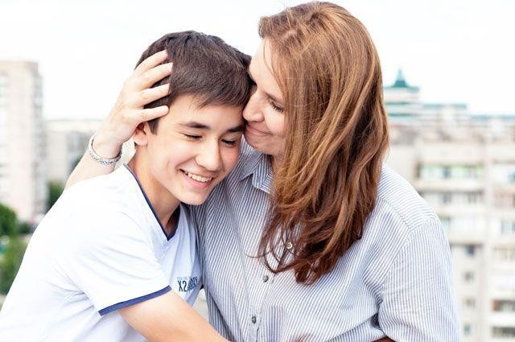  ЧтоделатьНУЖНО! | - Наблюдайте за своими детьми внимательно и с интересом  - Постарайтесь понять,что они чувствуют, как они мыслят, что хотят  - Поставьте себя на их место  - Проявите искреннее любопытство интерес к их онлайн-жизни;  - Присоединитесь к ним в их интересах
- Не принижайте их виртуальную жизнь (она так же реальна для них, как и их «настоящая» жизнь).
- Не уменьшайте важность интернета и других передовых технологий. Это современный мир,в котором они растут, он неплохой и не хороший,
Он существует, и его не избежать.
  - Не запрещайте сеть«интернет»(если это вообще возможно)
  - Договоритесь о временных лимитах, и доверяйте ребенку в соблюдении
этих договоренностей.
  - Предлагайте оффлайновые действия,которые могут быть интересны
в дополнение к(а не вместо)онлайн-деятельности.

  Присоединяйтесь к своему ребенку: | - Попросите его/ее показать Вам,что ему/ей нравится в сети «интернет».  - Проявляйте уважение к их интересам;  - Просите, чтобы они показали Вам, как это работает  - Если Вы готовы, играйте онлайн со своим ребенком. Пусть он/она научат Вас.  *Это может показаться отталкивающим, или склоняющим кинтернет-зависимости, но это также может быть каналом для начала диалога с ребенком. Ведь Вы как взрослый можете установить время для игры, можете объяснять все опасности и трудности, поджидающие играющего в интернете, а, значит, можете контролировать и учить этому ребенка!
- Узнайте игру, чтобы Вы понимали временные параметры и взаимоотношений в игре.
- Осознать: для планирования онлайн-активности может потребоваться 2-3 часа, а для самого действия еще 1-2часа.
- Совместно установите лимиты времени в день.
- Дети могут заранее спланировать даты и время игр/нахождения в сети.
- Смотрите или играйте со своими детьми.
- Не используйте игру в качестве вознаграждения за«хорошее поведение».

Моделируйте и учите:

- Как соблюдать умеренность и баланс.
- Каккорректировать дисбаланс.
Необходимо обучать детей12+навыкам самоконтроля, чтобы они не могли устанавливать себе рамки, находясь вне дома.

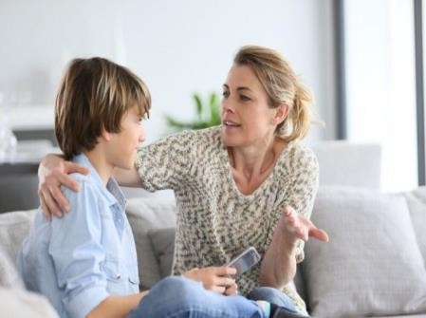
Объясните ребенку:
- В сети, как ив жизни могут встретиться разные люди и разная информация.
- Не все люди приходят с хорошими намерениями и нужно научиться от них
защищаться.
- Как мы не даем всем ключи от своего дома, и не приглашаем всех к себе домой, так же и в интернете работают эти же правила.
- Общие правила безопасности, которые работают воффлайн, работают и онлайн.
- Объясните ребенку, что не нужно бояться просить помощи у взрослых.

ПРИМЕРЫ ИНТЕРНЕТ-РЕСУРСОВ ДЛЯ РОДИТЕЛЕЙ
ПО БЕЗОПАСНОМУ ИСПОЛЬЗОВАНИЮ СЕТИ «ИНТЕРНЕТ»


iProtectYouPro — программа-фильтр интернета, позволяет родителям ограничивать по разным параметрам сайты,просматриваемые детьми ресурсы.
KidsControl—программа предназначена для ограничения доступа детей к нежелательным интернет- ресурсам, а также для контроля времени нахождения
В сети.

MipkoTimeSheriff — действия в социальных сетях — это одна из полезнейших функций программы, в основную задачу которой входит фиксация фактавходаснаблюдаемогокомпьютеранастраницыразличныхсоциальныхсетей. В момент открытия сайта социальной сети в любом браузере приложение делает скриншот и сохраняет его. Снимки с экрана создаются и в момент перехода пользователя по ссылкам в пределах соцсети или при использовании тех или иных функций−загрузкафотографий,воспроизведениевидео,отправкасообщенийит.д.
NetPoliceLite — родительский контроль — запрет посещения сайтов определенных категорий (сайты для взрослых, ненормативная лексика и т.п.).
ИНТЕРНЕТ-ЦЕНЗОР — программа содержит уникальные вручную проверенные"белыесписки",включающиевсебезопасныеотечественныесайты и основные иностранные ресурсы. Программа надежно защищена.
KasperskySafeKids — контроль времени использования устройства, мониторинг активности в Facebook и ВКонтакте, данные о местонахождении ребѐнка и заряде батареи устройства.

КАК СПАСТИ СВОЕГО РЕБЕНКА, ЕСЛИ ПРОБЛЕМА УЖЕ ЕСТЬ?

Если вы узнали, что ребенок состоит в деструктивных группах в социальных сетях:
  - Организуйте доверительный разговор. Дайте ребенку понять, что вы не осудите его и не будете ругать. Выслушайте его, узнав все подробности. Сдержите слово.
  - Выясните,почемуемуважнобытьвдеструктивномсообществе,чтоонотэтогополучает.Совместнонайдитеспособудовлетворения этой потребности более безопасными путями.
  - При необходимости обратитесь к специалисту.

Если вы узнали, что ребенок подвергается травле, вымогательству, ему пишет педофил:
  - Организуйте доверительный разговор .Пообещайте ребенку, что вы не осудите его и не будете ругать. Выслушайте его, узнав все подробности. Сдержите обещание, даже если услышанное вызовет у вас сильные эмоции. Если чувствуете, что выходите из себя–возьмите тайм-аут, уединитесь, вернитесь к разговору чуть позже.
  - Вместе обсудите конкретные шаги по выходу из этой ситуации, роль каждого из вас в ее разрешении. Если ситуация касается школьного коллектива - задействуйте руководство школы, в ряде случаев -правоохранительные органы. Удалите страницы ребенка в социальных сетях, на которые ведется атака. Не поддавайтесь на шантаж и ни в коем случае не пересылайте деньги.

